**14.04.2020 9 класс Тема урока. Цилиндр и конус.**

1) Весь конспект должен быть в тетради. Обратить внимание на правильность выполнения рисунков. ( просто посмотреть в учебнике рис.360, рис.362)

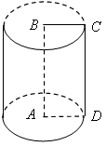где *S* – площадь основания; *h* – высота цилиндра.



№ 1214 (б; в) в тетрадь( разобраться в решении) .

б) Дано: *V* = 120 см3; *h* = 3,6 см. Найти *r*.

Решение

*V = Sh*, *S* =(см2).

*S*круга = π*r*2, *r* =(см).

Ответ: см.

в) Дано: *r = h*; *V =* 8π см3. Найти *h*.

*V* = *Sh* = π*r*2 ∙ *h* = π ∙ *h*2 ∙ *h* = π*h3* 8π = π*h*3,

*h*3 = 8, *h* == 2.

Ответ: 2.

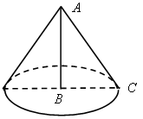  *l -* образующая конуса